科学信息集体备课活动记录表
周 次 | 2 | 日期 | 2024.2.27 | 地点 |  | 五楼教研室 |  |  | 记录人 | 钟凤平
活动主题 | 科学信息备课组会议
参加人员 | 钟凤平、黄幼纯、徐志欣 |  |  |  | 缺席人 |  | 无 | 中心发言人 |  |  | 钟凤平
活动  记录 | - 值日老师每日及时到岗值日，各班主任、级长将会监督各个楼层值日老师课间到岗情况。  - 值日老师拍照打卡发拍照片必须要说明情况优缺点，不能只发照片。  - 学部将成立宣传组，负责学部的推文编辑、拍照等工作，各老师可根据自身特长积极参与。三位老师轮流进行学部微信公众号的编辑工作。  - 老师们要注意仪容仪表，上班不浓妆艳抹，不穿短裙，美甲不要做鲜艳的颜色。  - 花都区活力课堂征文比赛本周五之前上交完毕，要求要附上查重报告。  - 严格要求课堂常规，管好课堂纪律，室外课离班要求要高，及时关灯关电脑。  - 课堂安全要注意，多关注学生，避免发生安全事故。  - 10、3月份阅读节开幕式，老师们协助语文组做好准备工作，要准备好要展示的作品和节目，要有计划，有质量。  - 科学艺术节内容讨论：要求有作品展示、有学生互动，对外开放。徐老师负责科学节物资采购对接，黄老师负责展示板块，钟老师负责学生互动板块。  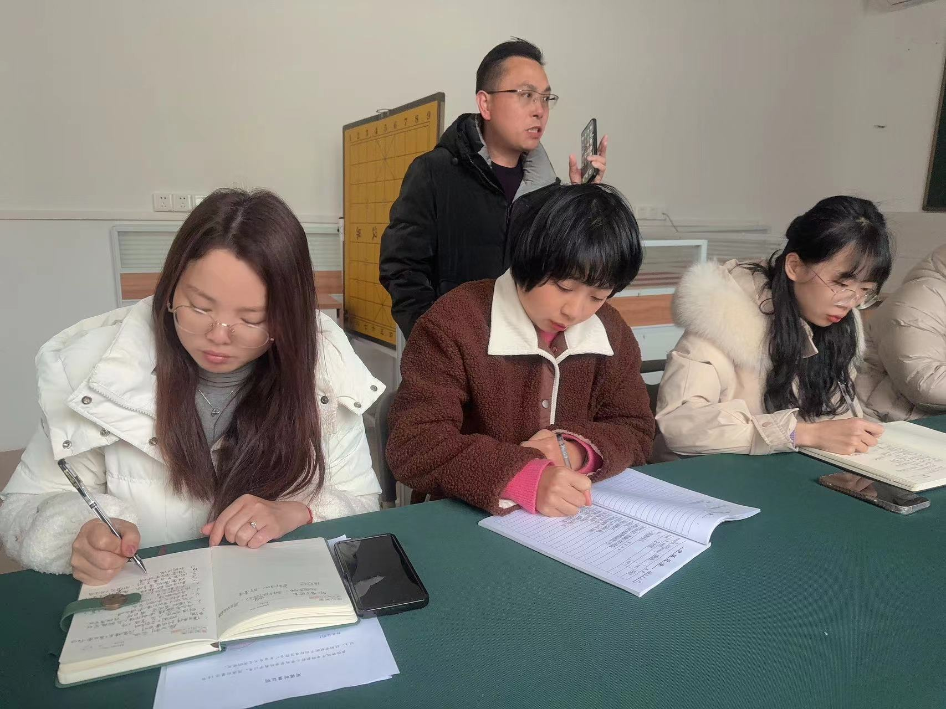
照片 | 